# 铁力市民政局开展

# “停电不停爱，民政送温暖”活动

# 3月12日下午，因电网故障导致全市区域停电，铁力市民政局时刻牵挂困难群体，为了及时解决独居失能困难群体因停电而产生的无法就餐等问题，民政局迅速反应，组织铁力镇社工站、日月峡社工站立即对辖区内临时缺失监护的独居失能人员开展入户走访，并送去应急物资。

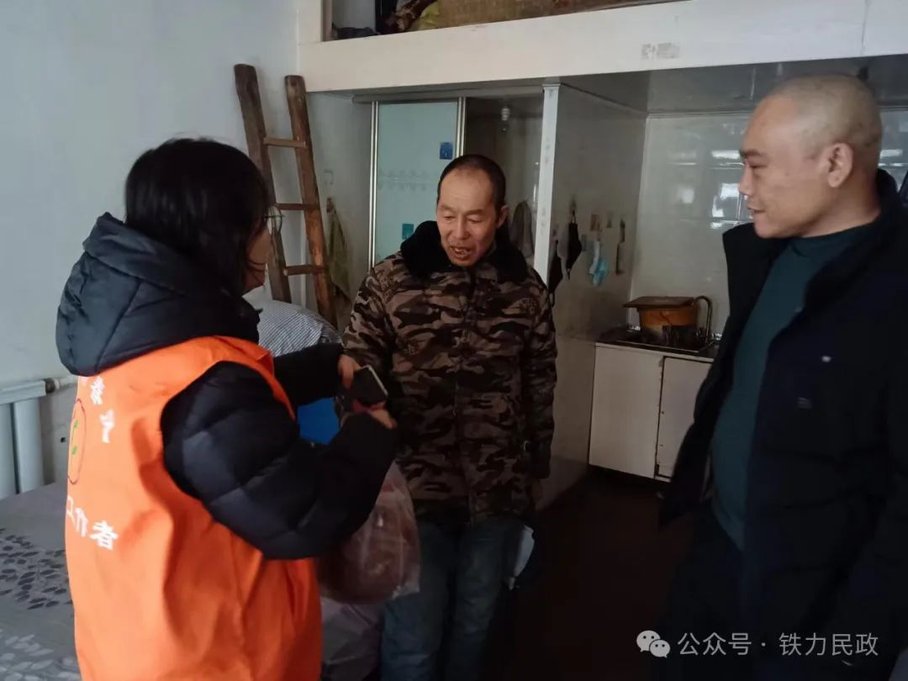

# 市民政局的工作人员和社工来到独居失能困难人员家中，为他们送去面包、牛奶、香肠等食品，并与失能人员亲切交谈，询问有无其他临时困难，详细告知了各辖区社工站社工的联系方式，还叮嘱他们，在生活中遇到困难时要及时联系社工，积极寻求帮助。

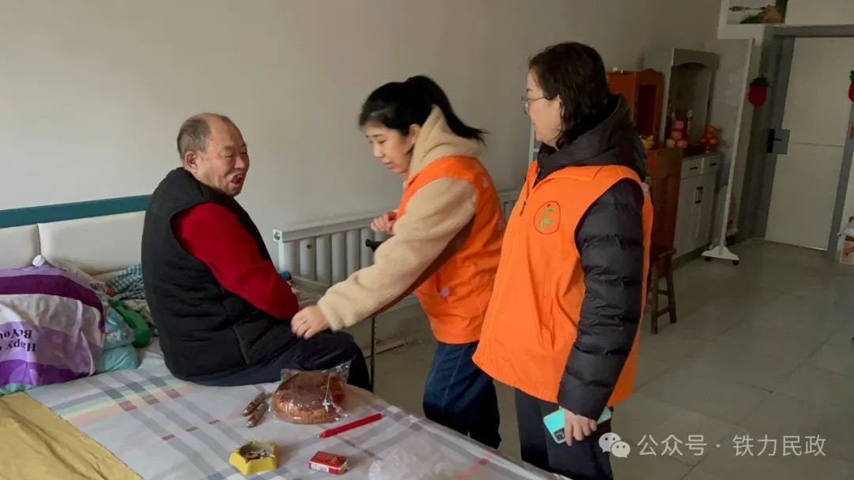

# ​

# 独居在林水家园小区的高龄老人郭大娘说：“感谢党和政府对我的关心和关爱，民政的领导和社工还亲自给我送晚饭，实在太感谢你们了！”

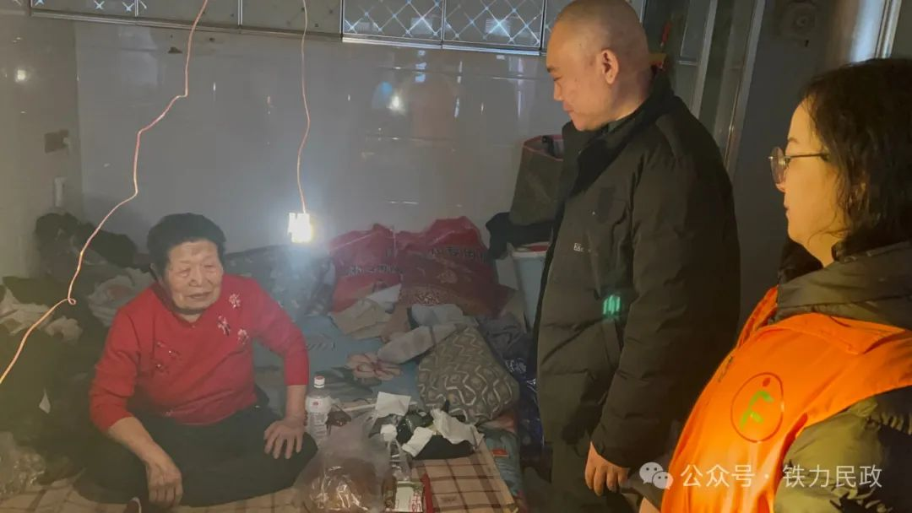

# 独居在幸福里小区的残疾老人冯大娘知道社工的来意后，高兴的说：“元宵节你们都来陪我煮元宵了，这停电了你们又来给我送吃的，真是辛苦了，总是惦记我。”

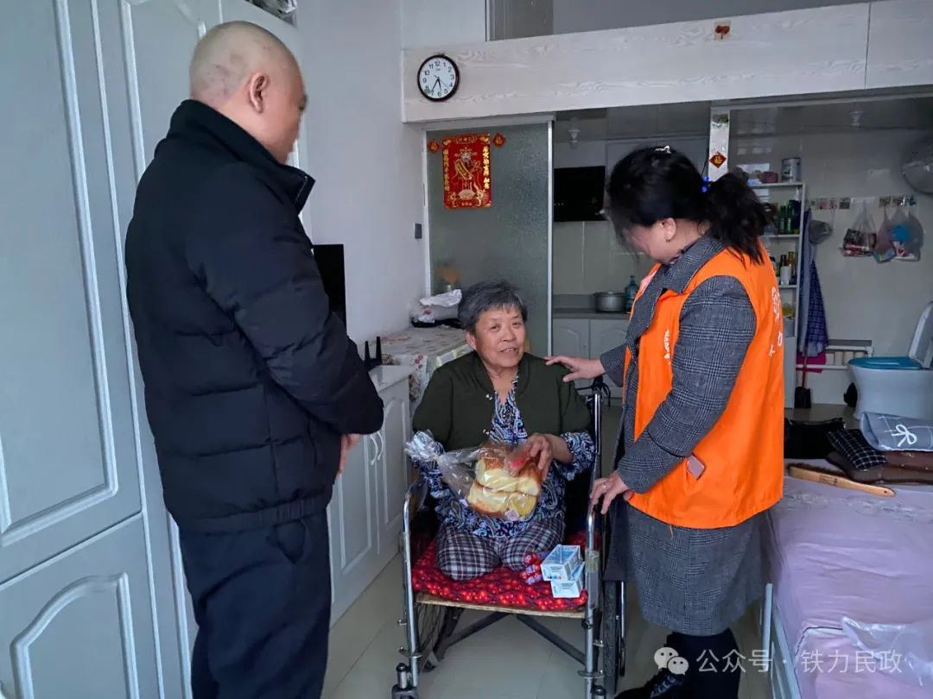

群众的赞许，是全体民政工作者前进的动力，一次有爱的送餐活动，体现了民政部门心系困难群众的细致关怀，传递着民政工作者及社工的真挚温暖，彰显了“民政为民、民政爱民”的根本宗旨。下一步，民政局将充分发挥社工站力量，做实、做细、做好困难群体关爱工作。